Министерство науки и высшего образования Российской Федерации

Федеральное государственное бюджетное образовательное учреждение

высшего образования

Пермский национальный исследовательский политехнический университет

Электротехнический факультет

Кафедра информационных технологий и автоматизированных систем

**ОТЧЕТ**

**о работе по информатике**

Семестр: 2

На тему: Лабораторная работа №13: «Стандартные обобщенные алгоритмы библиотеки STL».

**Вариант 13**

Выполнил студент ИВТ-22-2б:

Коняев Александр Сергеевич

Проверил доцент кафедры ИТАС:

Полякова Ольга Андреевна

Пермь 2023

**Постановка задачи**

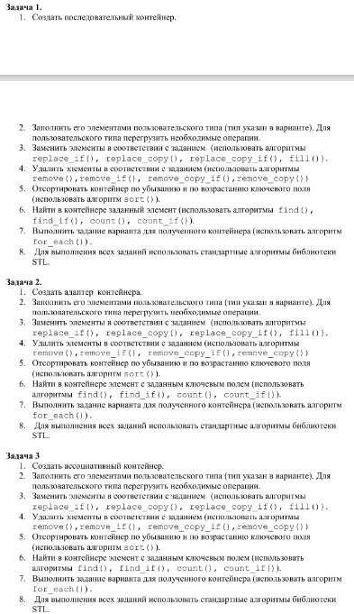

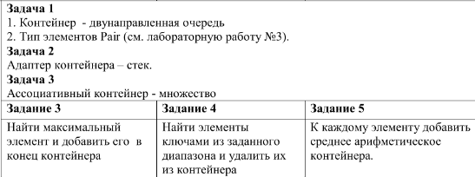

**Анализ задачи**

Класс Pair

* Конструктор без параметров
* Конструктор с параметрами
* Конструктор копирования
* Метод get_first
* Метод set_first
* Метод get_second
* Метод set_second
* Перегруженные операторы: =, <, >, --, <<, >>

STL библиотеки: set, deque, stack

**UML – диаграмма**

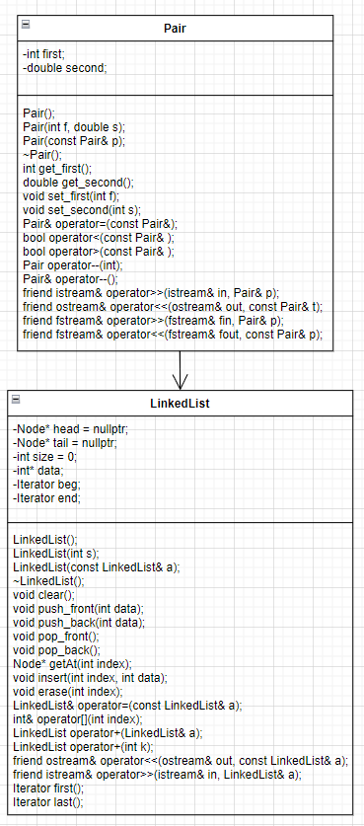

Рисунок 1 – UML-диаграмма.

**Код программы.**

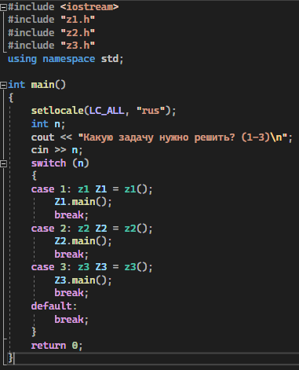

Рисунок 2 – Функция main

**Вывод программы.**

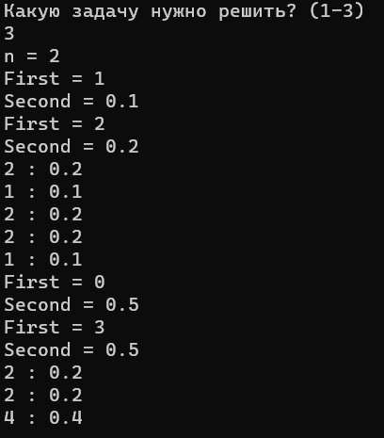

Рисунок 3 – Вывод программы